COMPARAÇÃO DO CONHECIMENTO DA POPULAÇÃO SOBRE O DESCARTE DE RESÍDUOS ELETRÔNICOS EM DOIS PONTOS DA ZONA OESTE DO RIO DE JANEIRO, RJ

Alcantara, Carla de Mello S⁽¹⁾; Camargo, Camila Santiago ⁽²⁾; Ferreira, Diego da Silva ⁽³⁾; Gentil, Rebeca de Almeida ⁽⁴⁾; Sobrinho, Rafael Fragoso Gomes ⁽⁵⁾;

⁽¹⁾ Estudante; CEPBIO; Universidade Castelo Branco (UCB); Rio de Janeiro, RJ; carmelrj@gmail.com; e sublinhar o nome do apresentador); ⁽²⁾ Estudante; CEPBIO; Universidade Castelo Branco (UCB); Rio de Janeiro, RJ; cscamargo.bio@gmail.com; ⁽³⁾ Professor; CEPBIO; Universidade Castelo Branco (UCB); Rio de Janeiro, RJ; dsilva@castelobranco.br;⁽⁴⁾ Estudante; CEPBIO; Universidade Castelo Branco (UCB); Rio de Janeiro, RJ; rebecadgentil@gmail.com; ⁽⁵⁾ Estudante; CEPBIO; Universidade Castelo Branco (UCB); Rio de Janeiro, RJ; rafael.fragoso@hotmail.com.

RESUMO – O consumo desenfreado de resíduos eletrônicos causa impactos ambientais através do descarte inadequado desses itens, já que a capacidade da natureza de se reestruturar é inversamente proporcional a velocidade de consumo e destruição dos recursos naturais. Diante desse cenário, observa-se que não existe uma legislação de âmbito nacional sobre o lixo eletrônico, tendo apenas algumas leis estaduais. Sendo assim, o objetivo do trabalho é realizar uma análise comparativa do conhecimento popular dos moradores dos bairros de Realengo e Barra da Tijuca, Rio de Janeiro, sobre os resíduos eletrônicos e seu descarte adequado. Para isso, a metodologia adotada foi a aplicação de 176 questionários para os moradores, 88 em cada bairro, com 6 perguntas fechadas, o qual abrangeu a faixa etária de 15 a 77 anos em ambas as localidades de estudo. Através da analise dos resultados, observou-se que os moradores das duas localidades possuem um significativo grau de conhecimento sobre resíduos eletrônicos, porém, em relação à pontos de coleta, separação do lixo, descarte adequado e riscos à saúde e ao meio ambiente, os entrevistados do bairro Barra da Tijuca demonstraram ter mais domínio sobre o assunto. Com isso, é importante que a educação ambiental seja utilizada como base para a conciliação entre o desenvolvimento econômico, social e a preservação do meio ambiente, formando também cidadãos conscientes.

Palavras-chave: Impactos ambientais. Consumo. Resíduos eletrônicos. Descarte.

Introdução
Devido ao crescimento da população e a inovação tecnológica, tem-se abordado questões de impactos ambientais que as atividades humanas vêm causando. Uma dessas questões é o aumento do consumo de produtos eletrônicos, por uma maior oferta e facilidade de acessibilidade aos produtos. Dessa forma, a ausência de política de gestão para a destinação destes resíduos tem agravado a degradação ambiental, atingindo a sociedade direta e indiretamente (DO NASCIMENTO LINHARES, 2012).
O aspecto consumista da sociedade somado as inovações tecnológicas das empresas resultam no maior descarte de computadores, televisores, celulares e outros equipamentos eletrônicos, tornando-se um empecilho para a prática do desenvolvimento sustentável, necessitando de uma conscientização dos consumidores sobre a utilização do produto, seu tempo de vida útil e o descarte adequado (DEL GROSSI, 2011).
A capacidade da natureza de se reestruturar frente aos danos causados para sustentar o estilo de vida dos indivíduos na sociedade de consumo, é inversamente proporcional à velocidade de destruição dos recursos naturais imposta pela necessidade de se cooptar a natureza (CALVÃO et a.l, 2009).
Segundo descrito na lei nº 8.876/2008, do estado do Mato Grosso (SUPERINTENDENCIA DA IMPRENSA OFICIAL DO ESTADO DE MATO GROSSO, 2008) o resíduo eletrônico é todo equipamentos de informática ou dispositivos com partes eletrônicas ultrapassadas ou danificadas que possam ser reaproveitados e que ainda preservem com integridade as estruturas com elementos químicos nocivos ao meio ambiente e ao ser humano passível de reciclados.
Os equipamentos eletroeletrônicos são constituídos por diferentes materiais, que poderiam ser reciclados, e elementos, como: vidro, plásticos, diversos metais ferrosos e não-ferrosos, mercúrios, berílio, chumbo, e outros. Sendo alguns acumulativos, podendo ocasionar graves danos ao meio ambiente e a saúde (AFONSO.J.C., 2010).
Sendo assim, o presente trabalho tem como objetivo realizar uma análise comparativa do conhecimento popular dos moradores dos bairros de Realengo e Barra da Tijuca, Rio de Janeiro, sobre os resíduos eletrônicos e seu descarte adequado, o seu conhecimento sobre a importância do descarte correto do resíduo eletroeletrônico, bem como sobre os pontos de coleta desses resíduos.

Material e Métodos
Áreas de estudo
O bairro de Realengo pertence à zona oeste do Rio de Janeiro está situado entre os bairros de Bangu, Jardim Sulacap e Vila militar. É um bairro de classe média e segundo o Instituto Pereira Passos (2000) é o 89º bairro pelo Índice de Desenvolvimento Humano apresentando: Índice de Educação (IDH-E= 0,931),Índice de renda (IDH-R= 0,734) e Índice de desenvolvimento humano (IDH= 0,803).

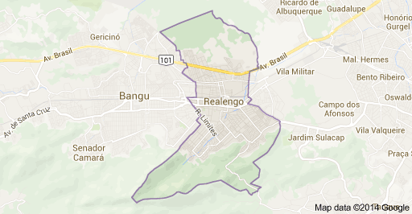
Fonte: Google maps, 2014.

O bairro da Barra da Tijuca pertence à zona oeste do Rio de Janeiro. É o bairro que apresentou o maior crescimento no município desde a década de 90, crescendo cerca de 44%. Ocupa a 8 colocação pelo Índice de Desenvolvimento Humano apresentando: Índice de Educação (IDH-E= 0,996), Índice de renda (IDH-R= 1,000) e Índice de desenvolvimento humano (IDH= 0,959).

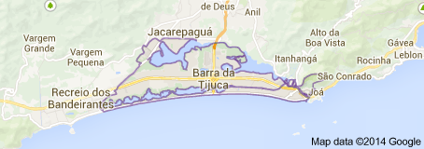
Fonte: Google maps, 2014

Metodologia
Utilizando uma amostragem aleatória simples. Os questionários não possuíram caráter de exclusão quanto a sexo e idade, totalizando um N de 176, sendo 88 em cada bairro.
As faixas etárias encontradas no estudo variaram de 15 a 71 anos no bairro Barra da Tijuca e de 15 a 77 anos no bairro Realengo.
As amostras foram coletadas no segundo semestre de 2014 no mês de outubro, no dia 15, na Praça Nicarágua, e no entorno da Universidade Castelo Branco, ambos localizados no centro de Realengo. Nos dias 16 e 31, os questionários foram aplicados no bairro da Barra da Tijuca.
O questionário possui seis questões fechadas, que abrangem desde o que é os resíduos eletrônicos, seu descarte e o risco a saúde humana e ambiental.

Análise estatística
Os questionários passaram por um critério de análise de consistência e integridade das amostras, para controlar os questionários incompletos. A análise dos dados foi realizada pela proporção de respostas em cada categoria, com a utilização de tabelas feitas no programa Microsoft Excel, 2013.

Resultados e Discussão
Analisando os resultados encontrados nas respostas dos entrevistados, discutem-se os dados a seguir.
Um fator importante é o entendimento sobre a importância da separação do lixo eletrônico do lixo comum. De acordo com estudo realizado por Schluepet et al. (2009), o Brasil é o maior produtor per capita de resíduos eletrônicos de computadores pessoais entre os países emergentes (0,5 kg/cap. ano). Da mesma forma, o país é campeão quanto à falta de dados e estudos sobre produção, reaproveitamento e reciclagem de eletroeletrônicos. De acordo com o gráfico 1, observa-se que a maior parte da população estudada (85,23% dos moradores do bairro Realengo e 64,77% dos moradores do bairro Barra da Tijuca) descarta o lixo eletrônico junto com o lixo comum, evidenciando a falta de esclarecimento da população quanto ao descarte correto, ou até mesmo a falta de informação, o que acaba levando ao manejo errôneo do material descartado, contribuindo com o a proliferação de resíduo eletrônico.

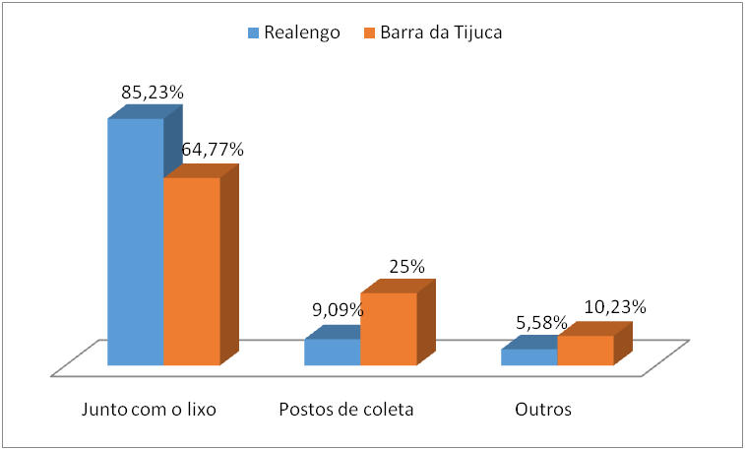
Gráfico 1. Destino final do descarte de resíduos eletrônicos.

Percebe-se que no gráfico 2 há um significativo percentual de entrevistados que realiza a separação dos resíduos eletrônicos em ambos os bairros (31,82% dos moradores de Realengo e 46,59% dos moradores da Barra da Tijuca), porém o descarte adequado destes não ocorrem na mesma proporção, como visto no gráfico 1. Essa desproporcionalidade pode estar correlacionada aos estudos de Khetriwall, Kraeuchi e Widmer (2009), que afirmaram que no Brasil não existe um sistema de logística e reciclagem em nenhum ponto da cadeia (indústria, comerciante e consumidor), como ocorre em países de primeiro mundo. Ainda dentro desse contexto, Rodrigues (2007) apontou em seus estudos a carência de um destino pós-consumo dos resíduos eletrônicos de empresas especializadas e o desinteresse do mercado secundário (comerciantes), desencadeando o descarte inadequado junto com os resíduos domésticos.

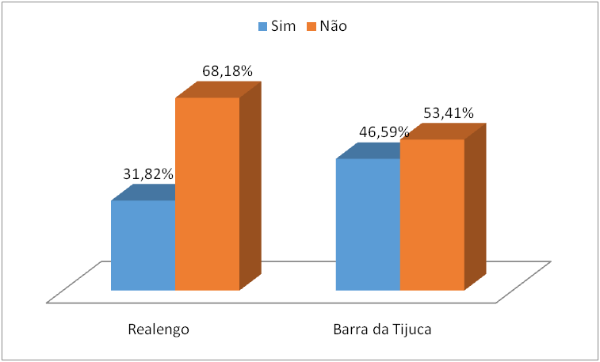
Gráfico 2. Separação dos resíduos eletrônicos dos demais resíduos domésticos.

O estudo realizado por Guimarães (2003) evidenciou que no Brasil poucas empresas são especializadas na reciclagem de resíduos eletrônicos, resultando no descarte inadequado junto com os demais resíduos domésticos, sendo depositados em aterros sanitários e lixões. Oliveira et al. (2008) encontrou em seu estudo em aterros industriais uma grande quantidade de substâncias comuns na fabricação de eletrônicos, mostrando a existência de materiais deste tipo junto com o descarte de lixo industrial, fatos que se assemelham ao resultado encontrado no presente trabalho demonstrado nos gráficos 1 e 3.

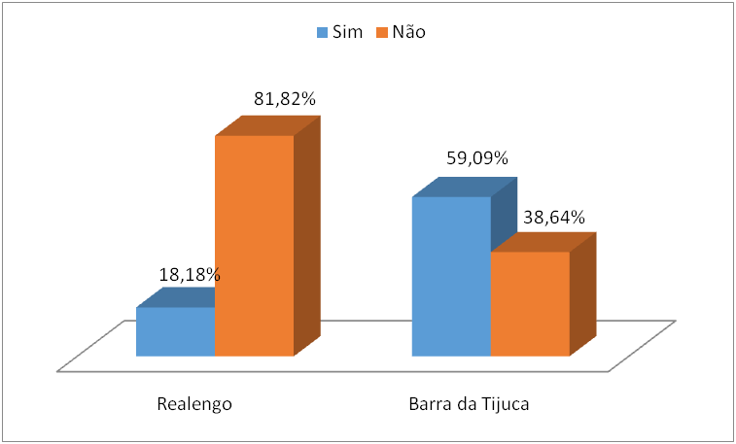
Gráfico 3. Conhecimento de pontos de coletas em ambos os bairros de estudo.

Estes resultados também sofreram influencia pela falta de informações a população sobre as novas políticas de desenvolvimento sustentável, onde segundo a lei federal n° 12.305 de 2 de agosto de 2010 (Brasil, 2010), o art. 33, estabelece que é de responsabilidade dos fabricantes, importadores, distribuidores e comerciantes a implementação de sistemas de logística reversa, e assim a coleta e descarte apropriado desses resíduos.

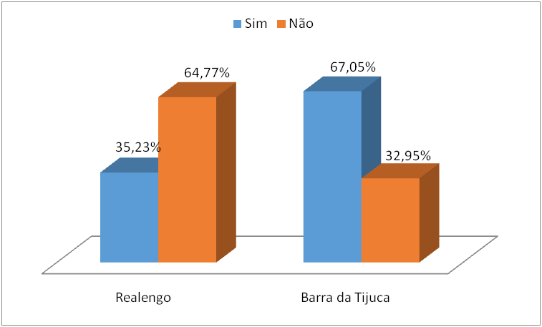
Gráfico 4. Riscos a saúde humana e ao meio ambiente do descarte inapropriado dos resíduos eletrônicos.

Segundo o estudo de Gonçalves, (2007) o acúmulo de compostos químicos utilizados na fabricação de eletrônicos possui efeitos tóxicos, crônicos e agudos, apresentando um alto potencial de risco ao meio ambiente, o que pode afetar a saúde humana ao atingir o sistema nervoso central e periférico, os sistemas sanguíneo e respiratório. Tais danos também são descritos nos estudos de Cândido e Silva, (2007) e Silva, (2009), que relatam danos a medula óssea, ações cancerígenas e contaminação do solo e lençóis freáticos respectivamente. Sendo assim, de acordo com o gráfico 4, verifica-se que esses estudos não corroboram com a maioria das respostas obtidas com os entrevistados do bairro de Realengo (64,77% responderam que o descarte inapropriado dos resíduos eletrônicos não apresenta riscos a saúde humana). Em contrapartida,a maioria dos moradores do bairro da Barra da Tijuca (67,05%) confirma os problemas causados pelo incorreto descarte. Esses resultados revelam uma contradição quando confrontados com os dados demonstrados no gráfico 5,no qual 80,68% e 82,95% dos entrevistados dos bairros Realengo e Barra da Tijuca, respectivamente, disseram saber sobre a importância da separação dos resíduos.

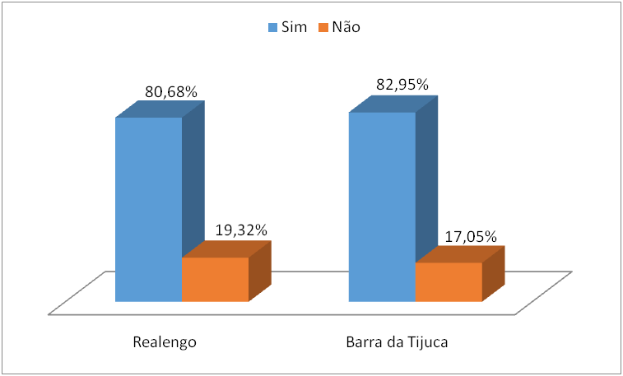
Gráfico 5. Importância da separação dos resíduos na opinião dos entrevistados.

Conclusões
Por meio da pesquisa foi possível perceber que o grau de conhecimento sobre resíduos eletrônicos em ambos os bairros foi significativa, porém questões mais específicas como pontos de coleta, separação do lixo, descarte adequado e riscos à saúde e ao meio ambiente apresentaram diferenças expressivas entre os bairros, onde a Barra da Tijuca demonstrou maior domínio sobre os aspectos abordados em relação à população de Realengo.
Com relação ao conhecimento popular sobrepostos de coleta, verificou-se que a grande maioria não sabe de sua existência ou localizações. Quando têm ciência dos postos, muitos não utilizam por ser distante de sua residência, devido à escassez dos mesmos.
Então, conciliar o desenvolvimento econômico, social e preservação do meio ambiente é a melhor opção para se praticar um desenvolvimento sustentável, onde a base é a educação ambiental, formando assim cidadãos conscientes e responsáveis, comprometidos com a preservação do meio e desenvolvimento sustentável ambiental.

Referências Bibliográficas
AFONSO, J. C., Impactos sócios-ambientais do lixo eletrônico. V Fórum de Gestão Ambiental na Administração Pública. Brasília. 2010. Disponível em: <http://www.mma.gov.br/estruturas/a3p/_arquivos/2__impactos_socioambientais_do_resduos_eletroeletrnico___jlio_carlos_36.pdf>. Acesso em 29 set. 2014.
BRASIL. Lei nº 12.305, de 2 de agosto de 2010. Política nacional de resíduos sólidos. Disponível em: <http://www.planalto.gov.br/ccivil_03/_ato2007-2010/2010/lei/l12305.htm>. Acesso em 29 set. 2014.
CALVÃO, A. M.;ROSE, D. E.; RIBEIRO, D. S. et. al. O lixo computacional na sociedade Contemporânea. I Encontro Nacional de Informática e Educação. UNIOESTE. Cascavel. Paraná. 2009. Disponível em:<http://www.coenge.ufcg.edu.br/arquivos/Arquivo_41.pdf>. Acesso em 29 set. 2014.
CÂNDIDO, C. E. deF. & Silva, W. C. da. Educação ambiental: o lixo eletrônico. Universidade do Rio de Janeiro, Rio de Janeiro, Instituto de Química, 2007.
DEL GROSSI, A. C. Destinação dos resíduos de equipamentos elétricos e eletrônicos (REEE) em Londrina – PR. IN: II Congresso Brasileiro de Gestão Ambiental. 2011, Londrina: Universidade Norte do Paraná, 2011. Disponível em: <http://www.ibeas.org.br/congresso/Trabalhos2011/III-014.pdf>. Acesso em 29 set. 2014.
DO NASCIMENTO LINHARES, Samara; NOBRE, Mayra Fernandes; MOSCARDI, Jean Prost. Os resíduos eletroeletrônicos: uma análise comparativa acerca da percepção ambiental dos consumidores da cidade de Mossoró–RN. IN: III Congresso Brasileiro de Gestão Ambiental, Goiânia/GO, 2012. Disponível em:<http://www.ibeas.org.br/congresso/Trabalhos2012/III-031.pdf>. Acesso em 29 set. 2014.
GONÇALVES, A. T. O lado obscuro da High Tech na era do neoliberalismo: Seu impacto no meio ambiente, 2007.
GUIMARÃES, Geraldo de Assis. Tratamento de lixo tecnológico – no Brasil e na União Européia, 2003.
ÍNDICE DE DESENVOLVIMENTO HUMANO MUNICIPAL (IDH), por ordem de IDH, segundo os bairros ou grupo de bairros - 1991, 2000 (definições) (Tabela Nº 1172) (XLS) Instituto Pereira Passos: Armazém de Dados. Acesso em 29 de set. 2014.
KHETRIWAL, D.S.; KRAEUCHI, P.;WIDMER, R. Producer responsibility for e-waste management: Key issues for consideration – Learning from the Swiss experience. Journalof Environmental Management, n. 90, p. 153-165, 2009.
OLIVEIRA, M. T. G. de. et al, 2008. Industrial Pollution of Environmental Compartments in the Sinos River Valley, RS, Brazil: Geochemical–Biogeochemical Characterization and Remote Sensing. Water Air SoilPollut , v. 192, p.183–198., fev.
RODRIGUES, Angela Cassia, 2007. Impactos socioambientais dos resíduos de equipamentos elétricos e eletrônicos: estudo da cadeia pós-consumo no Brasil. 2007. 301f. Dissertação (Mestrado). Universidade Metodista de Piracicaba, Faculdade de Engenharia, Arquitetura e Urbanismo, Programa de Pós-Graduação em Engenharia de Produção. Santa Bárbara d´Oeste, SP. Disponível em: <https://www.unimep.br/phpg/bibdig/pdfs/2006/KFTTMPPVCRXA.pdf>. Acesso em 02 out. 2014.
SCHLUEP, M. et al. Recycling – from e-waste to resources. StPE study report commissioned by UNEP and UNU.Germany: UNEP, 2009. 90 p. Disponível em: <http://www.unep.org/pdf/Recycling_From_e-waste_to_resources.pdf>. Acesso em 02 out. 2014.
SILVA, L. A. A.; MIRANDA, K. R. et al. Lixo eletrônico e as perspectivas de uma sociedade de consumo: um estudo exploratório na cidade de Natal – RN. IN: I Jornada Cientifica de Ferramentas de Gestão Ambiental para Competitividade e Sustentabilidade. 2009, Natal, Anais... Natal: Instituto Federal do Rio Grande do Norte, 2009, p. 05-13. Disponível em: <http://www2.ifrn.edu.br/propi/Anais_JCGA2009.pdf>. Acesso em 02. out. 2014.
SUPERINTENDENCIA DA IMPRENSA OFICIAL DO ESTADO DE MATO GROSSO. Lei n° 8.876, de 16 de maio de 2008. Disponível em: <http://www.iomat.mt.gov.br/imprimir.htm?id=138099&edi_id=1732>. Acesso em: 01 dez. 2014.

